**گزارش دستورکار دوم آزمایشگاه معماری کامپیوتر**

نگار موقتیان، 9831062

**قسمت اول**

با توجه به دستور کار، در ابتدا گیت XOR با استفاده از گیت­های NAND به شکل زیر پیاده سازی شده­است. برای آشنایی و تسلط بیش­تر، گیت NAND استفاده شده در این قسمت نیز به صورت ساختاری و در ماژولی جداگانه طراحی شده.

ساختار درونی گیت XOR

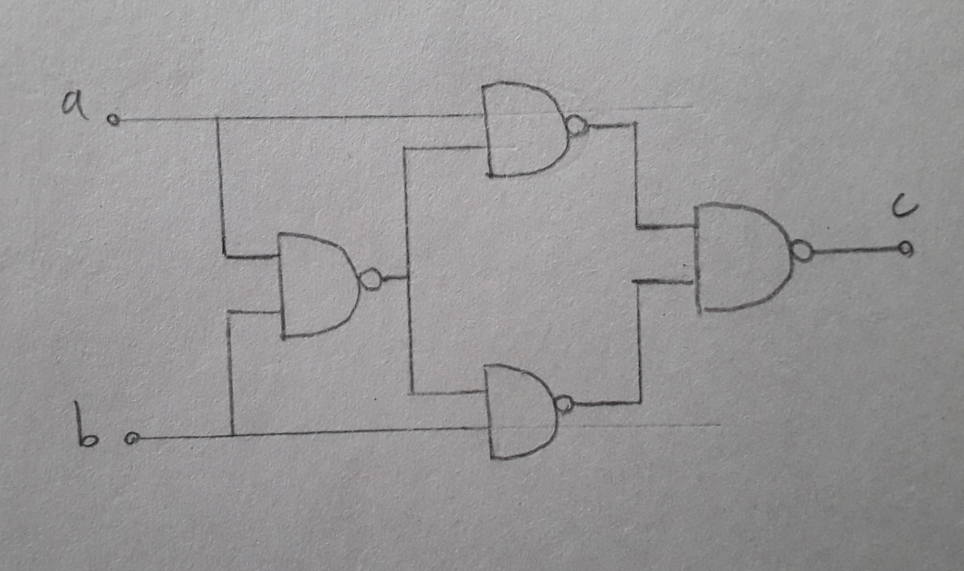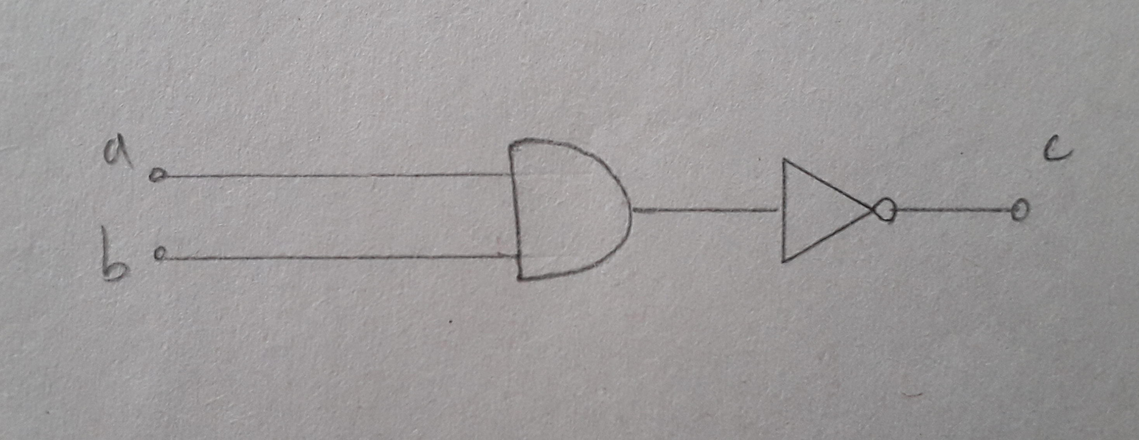

ساختار درونی گیت NAND

پس از آن با استفاده از گیت XOR ساخته شده، یک مدار مقایسه کنندۀ تک بیتی به صورت زیر ساخته شده­است. زمانی که a = 0 و b = 1 باشد یعنی a'.b = 1، عدد a از b کوچک­تر بوده و خروجی l برابر یک می­شود. همچنین زمانی که a = 1 و b = 0 باشد یعنی a.b' = 1، عدد a از b بزرگ­تر بوده و خروجی g برابر یک می­شود. در غیر این صورت اگر a و b مساوی باشند، XOR آن­ها برابر با صفر شده و نقیض آن یعنی e برابر با یک می­شود.

ساختار درونی گیت XOR

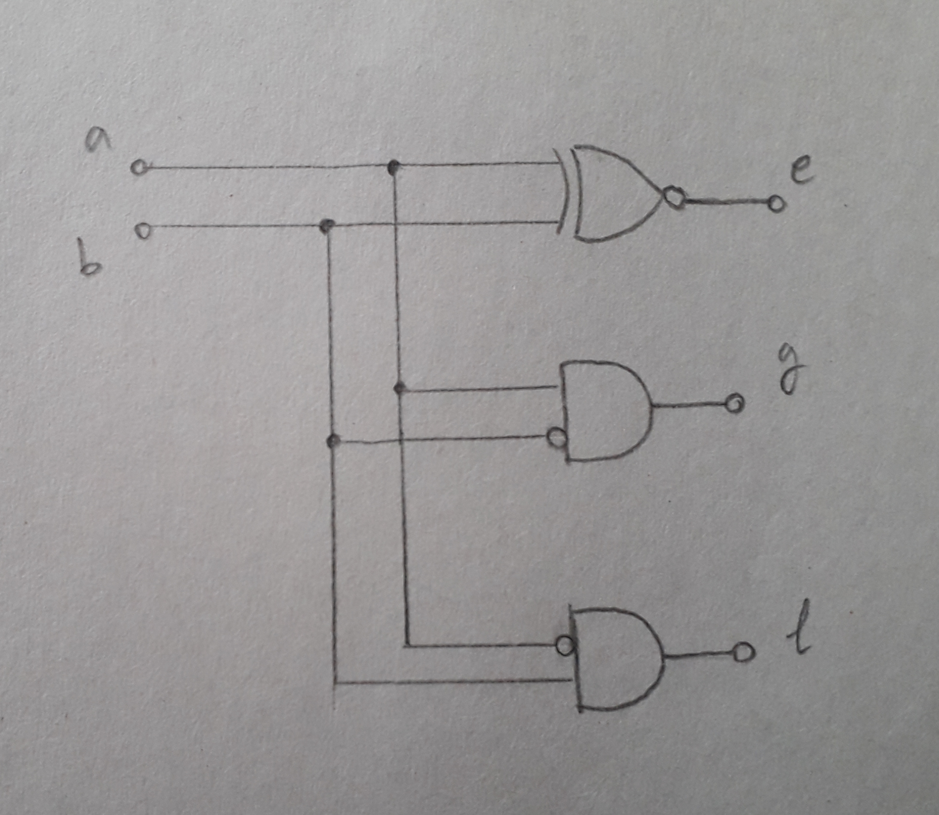

طرح شماتیک مدار شبیه­سازی شده و همچنین شکل سیگنال­های خروجی مدار به ازای مقادیر مختلف داده شده در test bench در ادامه آمده­است. در شکل زیر همچنین ساختار درونی گیت­های NAND و XOR مشاهده می­شود.

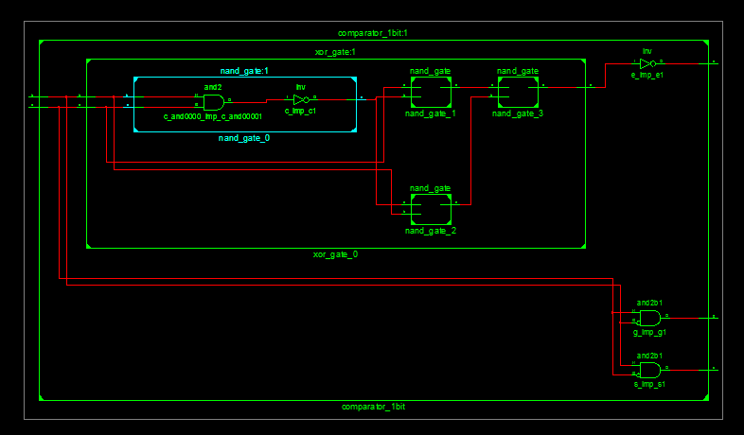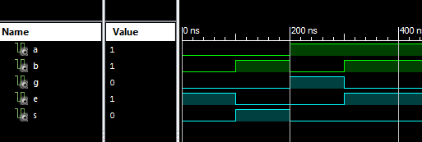

**قسمت دوم**

هدف از این قسمت از آزمایش، ساخت مقایسه کننده­ای برای اعداد دوبیتی و با استفاده از یک MUX 4:1 و حداقل تعداد گیت می­باشد. برای این کار دو بیت پر ارزش a و b را به ورودی select مالتی­پلکسر متصل می­کنیم.

1. اگر a1 = 0 و b1 = 0 آنگاه برای مقایسۀ این دو عدد باید به بیت کم­ارزش مراجعه کنیم. اگر  
   a0 = 1 و b0 = 0 باشد، یا به عبارتی اگر a0b0' = 1 باشد عدد a بزرگ­تر است و خروجی برابر با یک می­شود.
2. اگر a1 = 0 و b1 = 1 آنگاه عدد a به طور حتم از b کوچک­تر است و خروجی صفر می­شود.
3. اگر a1 = 1 و b1 = 0 آنگاه عدد a به طور حتم از b بزرگ­تر است و خروجی یک می­شود.
4. اگر a1 = 1 و b1 = 1 آنگاه مانند قسمت اول باید به مقایسۀ بیت­های کم­ارزش عدد بپردازیم و اگر a0b0' = 1 باشد عدد a بزرگ­تر است و خروجی برابر با یک می­شود.

با توجه به این رفتار می­توان مدار مورد نظر را به شکل زیر طراحی کرد.

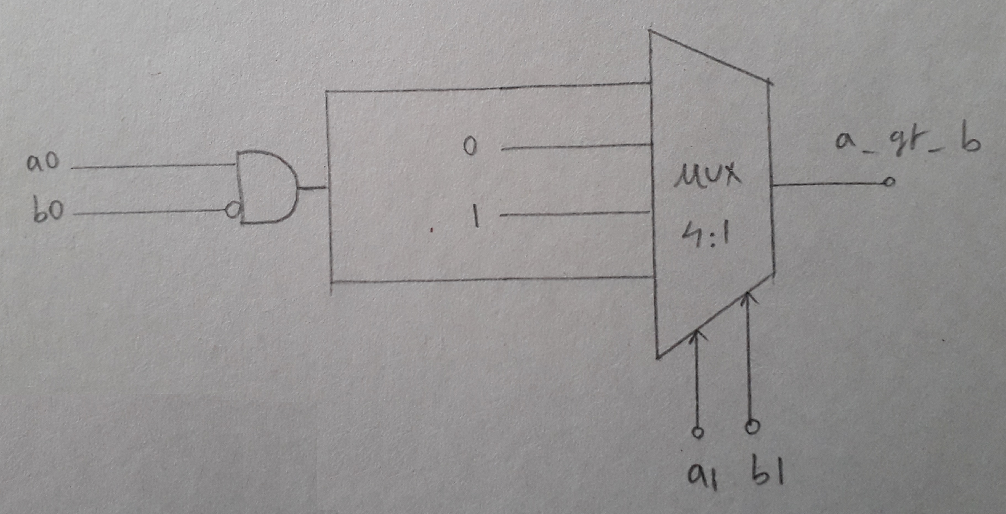

برای این کار تنها به یک مالتی­پلکسر، یک گیت AND و یک گیت NOT نیاز است.

طرح شماتیک مدار شبیه­سازی شده و همچنین شکل سیگنال­های خروجی مدار به ازای مقادیر مختلف داده شده در test bench در ادامه آمده­است. در شکل زیر همچنین ساختار درونی مالتی­پلکسری که مطابق مدار موجود در پیش­گزارش طراحی شده مشاهده می­شود.

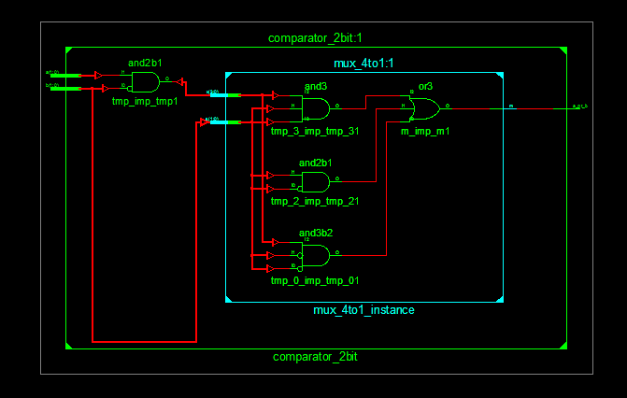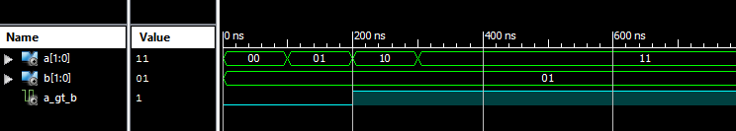

**قسمت سوم**

در این قسمت از آزمایش، مطابق گزارش کار باید یک مالتی­پلکسر 4:1 با استفاده از Decoder 2:4 و گیت­های پایۀ AND و OR طراحی شود. برای این کار به خواص MUX و همچنین Decoder توجه می­کنیم. در یک مالتی­پلکسر آدرس ورودی­ای که می­خواهیم در خروجی نمایان شود را به پایه­های select می­دهیم و انتظار داریم مقدار خروجی برابر با ورودی مورد نظر شود. در یک کدگشا نیز یک آدرس به عنوان ورودی می­دهیم و خروجی متناظر با آن یک می­شود. حال اگر این خروج­ها را با ورودی­ها AND کنیم تمام خروجی­ها صفر می­شوند به جز یکی که آدرس آن را داده­ایم و این خروجی برابر با ورودی مورد نظر می­شود. بنابراین اگر نتیجۀ تمامی AND ها را OR کنیم، مقدار ورودی خواسته شده به خروجی منتقل می­شود. شکل مدار توصیف شده در بالا به صورت زیر می­باشد.

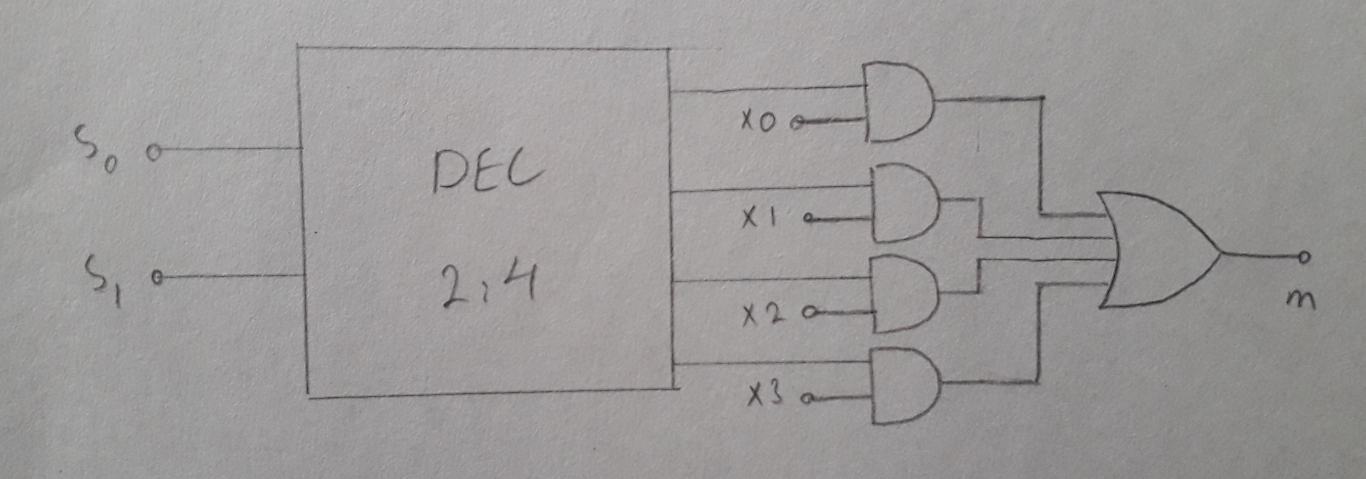

طرح شماتیک مدار شبیه­سازی شده و همچنین شکل سیگنال­های خروجی مدار به ازای مقادیر مختلف داده شده در test bench در ادامه آمده­است. در شکل زیر همچنین ساختار درونی کدگشا که مطابق مدار موجود در پیش­گزارش طراحی شده مشاهده می­شود.

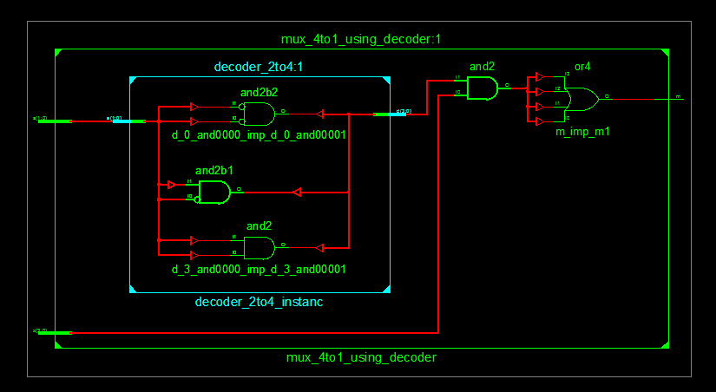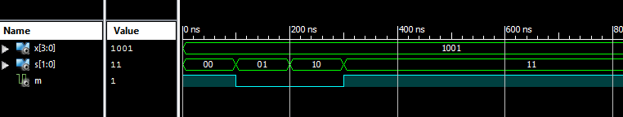

در قسمت بعدی آزمایش ساخت یک تمام جمع­کننده با استفاده از یک کدگشا و گیت­های NAND خواسته شده. به دلیل این­که یک تمام جمع­کننده سه ورودی a، b و cin دارد از یک کدگشای 3:8 استفاده شده است. در شکل زیر بر روی خروجی­های کدگشا سه عدد نوشته شده که اطلاعات ورودی­ها را در صورتی که این خروجی یک شود بیان می­کنند. عدد میانی جمع دسیمال a، b و cin می­باشد. همچنین ستون سمت راست carry ایجاد شده از جمع این سه عدد و ستون چپ sum این سه عدد می­باشد. برای مثال اگر   
a = 1، b = 1 و cin = 0 باشد ورودی کدگشا به صورت 011 بوده و در نتیجه خروجی شماره سه روشن می­شود. در این حالت جمع اعداد ورودی 2 بوده و باید داشته باشیم sum = 0 و cout = 1. بنابراین با توجه به مقادیر این سه ستون، خروجی­هایی که ستون sum آن­ها برابر 1 است را با هم OR کرده و خروجی­هایی که ستون carry آ­ن­ها برابر 1 است را نیز با هم OR می­کنیم و به عنوان sum و carry نهایی ارائه می­دهیم.

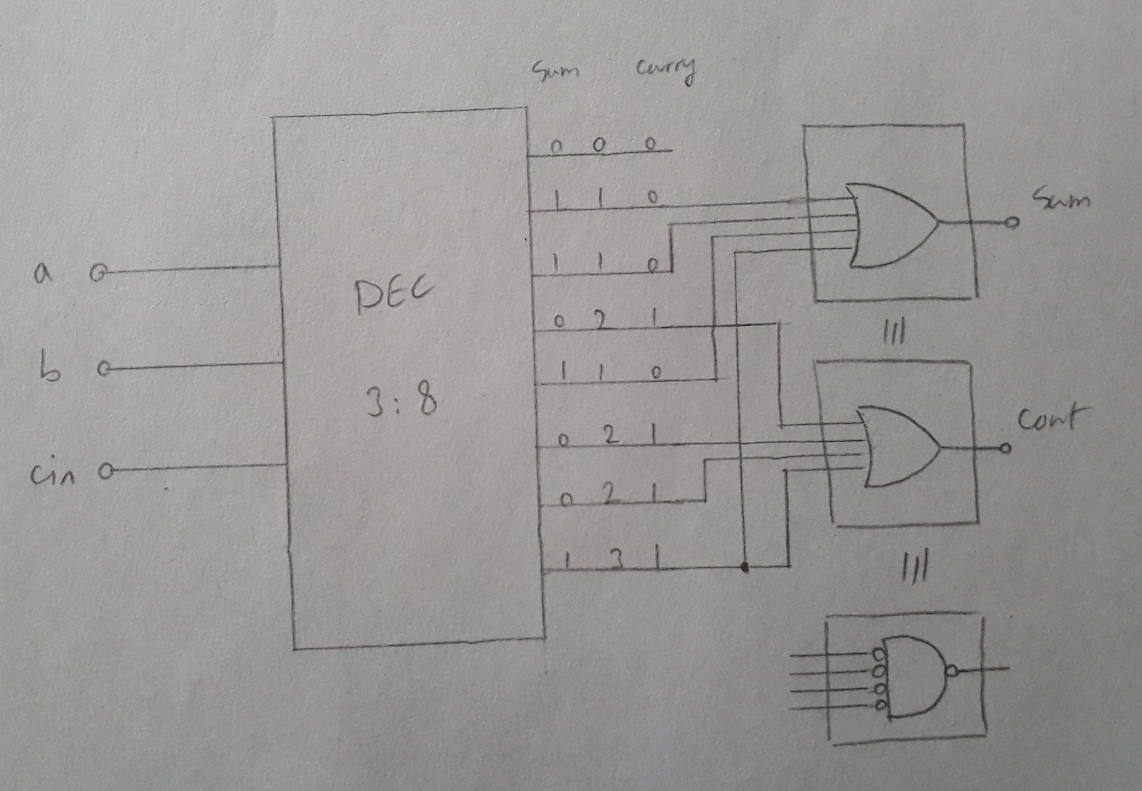

تنها بحثی که باقی می­ماند این است که در صورت آزمایش خواسته شده که تنها از گیت­های NAND استفاده کنیم. طبق شکل زیر هر گیت OR را می­توان به یک گیت NAND که ورودی­هایش نقیض شده­اند تبدیل کرد.

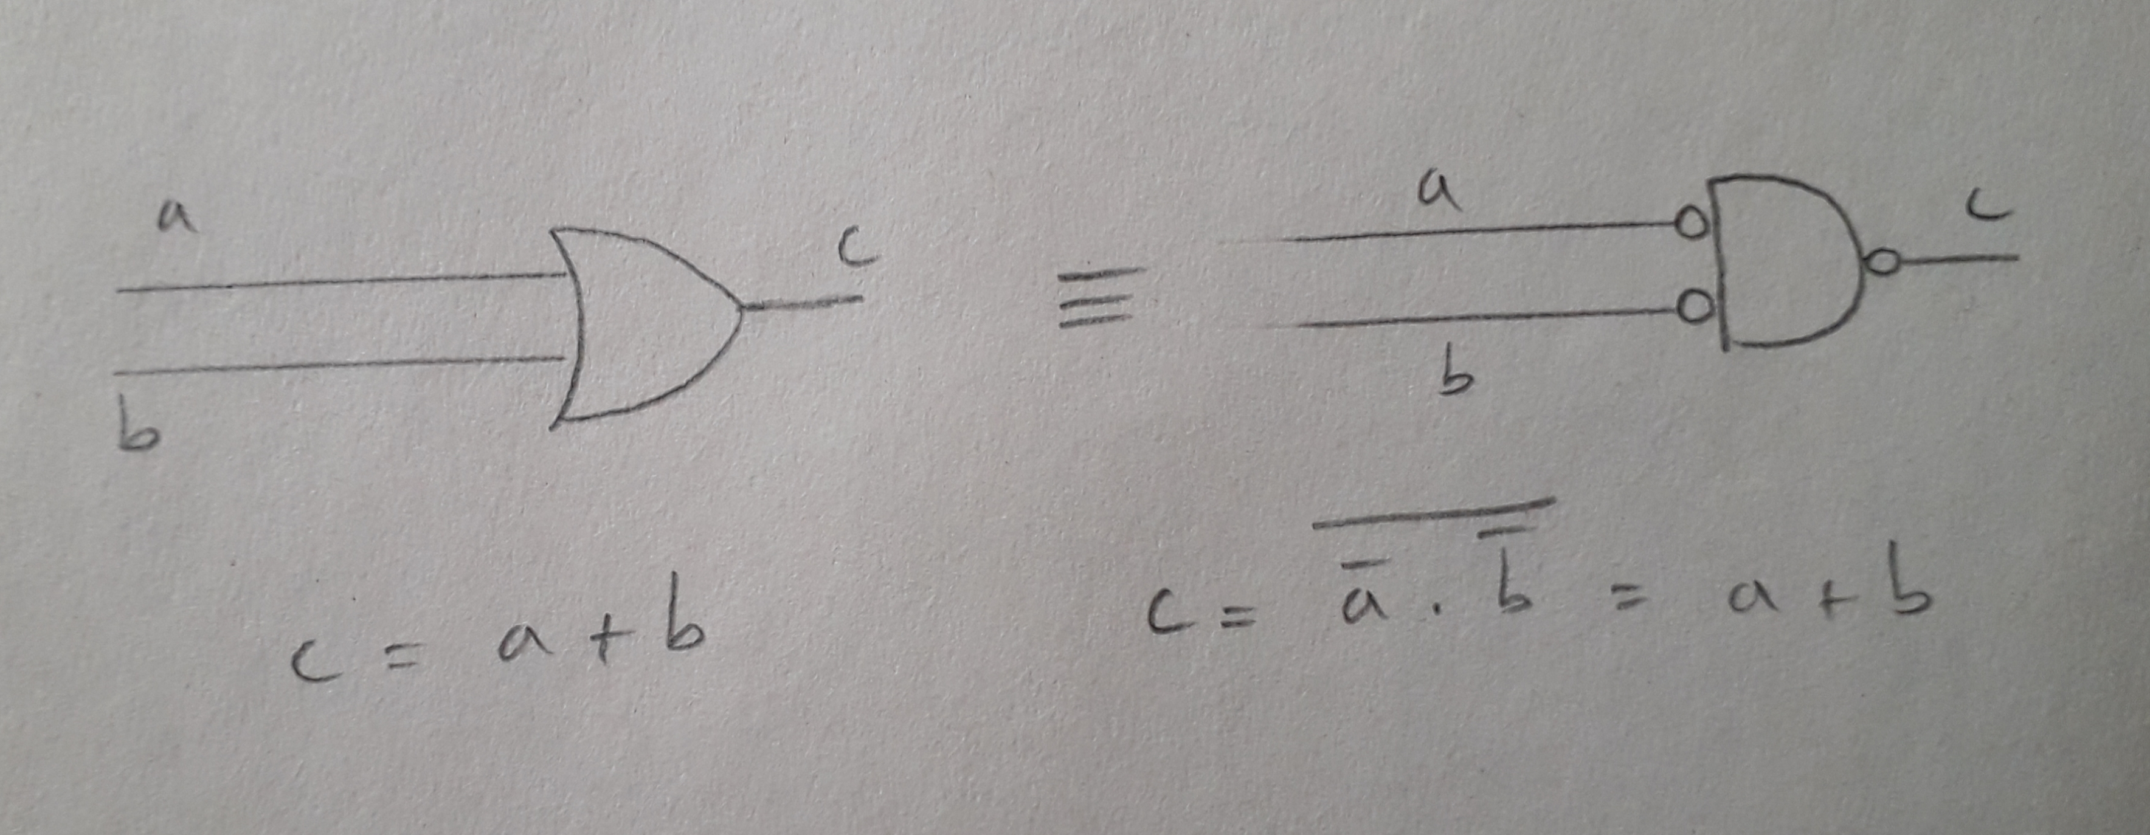

بنابراین در شکل اصلی می­توان گیت OR را که در یک مستطیل مشخص شده با گیت NAND مشخص شده جایگزین کرد. برای ساخت گیت NAND چهار ورودی نیز می­توان از مدار زیر استفاده کرد.

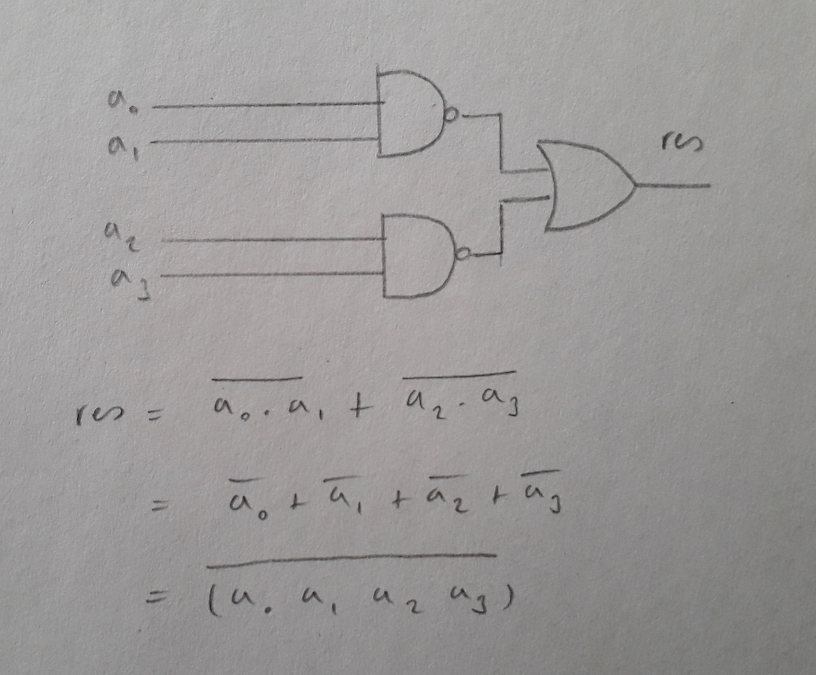

و به این شکل مدار خواسته شده کامل می­شود. طرح شماتیک مدار شبیه­سازی شده و همچنین شکل سیگنال­های خروجی مدار به ازای مقادیر مختلف داده شده در test bench در ادامه آمده­است.

